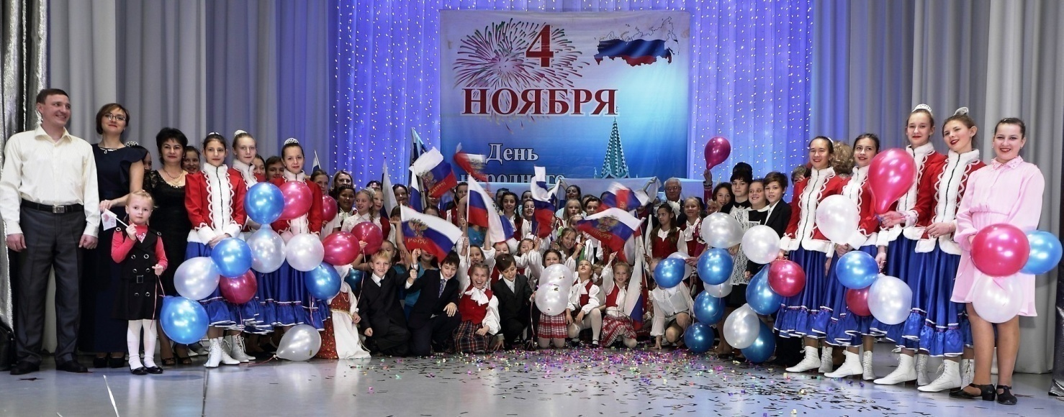

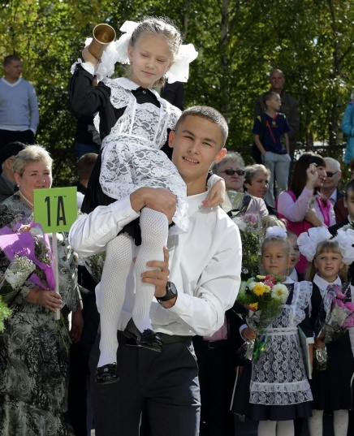
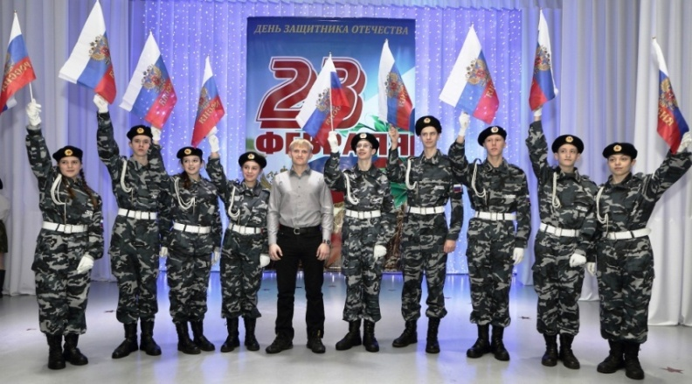

О положении детей
в Ягоднинском городском округе
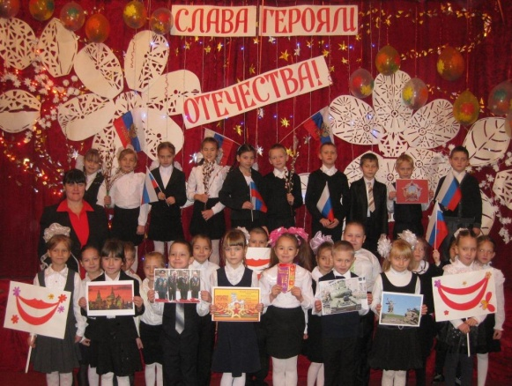
в 2018 году
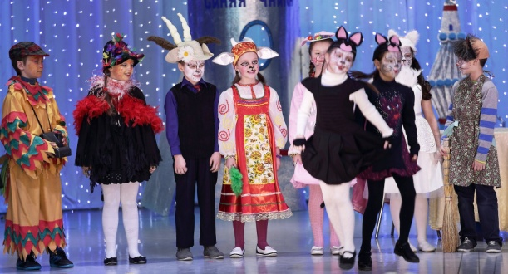
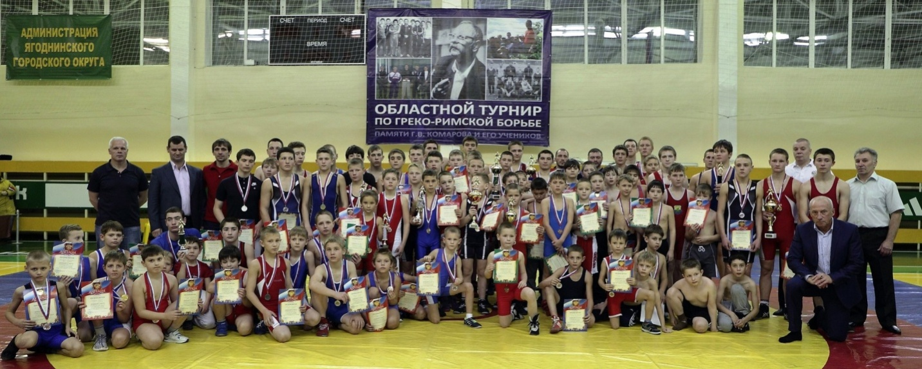
Я Г О Д Н И Н С К И Й Г О Р О Д С К О Й О К Р У Г
686230, поселок Ягодное, Ягоднинский район, Магаданская область, улица Спортивная, дом 6, тел. (8 41343) 2-35-29, факс (8 41343) 2-20-42, E-mail: Priemnaya_yagodnoe@49gov.ru

АДМИНИСТРАЦИЯ ЯГОДНИНСКОГО ГОРОДСКОГО ОКРУГА

ДОКЛАД
о положении детей в Ягоднинском городском округе в 2018 году
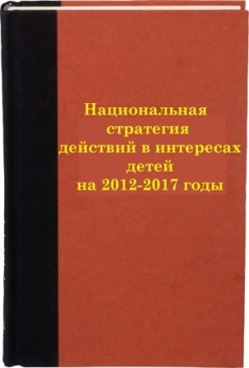
Семья с детьми остаётся одним из приоритетов муниципальной политики детствосбережения, основные направления которой утверждены Указом Президента РФ от 29.05.2017 N 240 «Об объявлении в Российской Федерации Десятилетия детства», обозначены в распоряжение Правительства РФ от 06.07.2018 N 1375-р «Об утверждении плана основных мероприятий до 2020 года, проводимых в рамках Десятилетия детства».
Ежегодно формируется «дорожная карта» по реализации Стратегии в округе. Продолжена работа по совершенствованию нормативно-правовой базы в защиту детства, формирование детствосберегающей среды.
В Ягоднинском городском округе в 2018 году принято более 50 (хотя насчитала 87) нормативных правовых актов в защиту детства и семьи, способствующих улучшению стратегических показателей положения детей за отчётный период. Практическая работа органов власти, социальных учреждений способствовала реализации семейной политики в городском округе по обеспечению прав и законных интересов детей. Продолжили свою работу общественные формирования, реализующие муниципальную политику в области охраны прав детства: совет по профилактике социального сиротства, совет по профилактике правонарушений, комиссия по делам несовершеннолетних и защите их прав, общественная детская юридическая консультация, молодёжный совет.
В докладе отражены отдельные вопросы реализации прав детей в основных сферах их жизнедеятельности, характерных для отчетного года.

Основные демографические характеристики
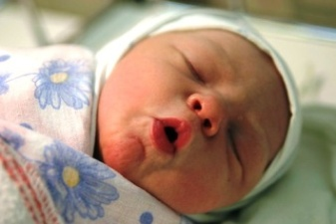
По данным медицинской переписи по состоянию на 01.01.2018 года на территории Ягоднинского городского округа проживает 7 320 человека, в их числе дети от 0 до 18 лет составляют 1 612 человек, женщин фертильного возраста – 1 977.
Динамика рождаемости такова:

В 2016 году не зарегистрированы случаи мертворождения (в 2010 - 2, в 2011 - 1, в 2012-2014 гг. – 0, в 2015 – 1, в 2016 - …).
Определенное влияние на положение с рождаемостью оказывает состояние брачности населения.

С 2007 года ГУ «Управление пенсионного фонда Российской Федерации в Ягоднинском районе Магаданской области» обеспечивает реализацию федерального закона от 29 декабря 2006 года № 256-ФЗ «О дополнительных мерах государственной поддержки семей, имеющих детей» в части выдачи сертификатов на материнский семейный капитал.

Уровень жизни семей с детьми

В 2016 году на учете в ГКУ «Ягоднинский социальный центр» состоит 644 семьи, в которых воспитывается 1 117 детей, в структуре семей 12,3 % - многодетные, 28,8 – семьи одиноких матерей, (в 2011 году – 547 семей, в них 901 ребёнок, в 2012 году – 620 семей, в них 1 065 детей, в 2013 году – 595 семей, в них 1 069 детей, в 2014 году - 591 семья, в них 1 037 детей, в 2015 году - 610 семей, в них 1 051 ребёнок).
Несмотря на относительную стабильность численности семей, пользующихся мерами социальной поддержки, ежегодно увеличивается объём выплат за счёт новых форм поддержки, индексации существующих выплат. Рост объёмов выплат в 2016 году составил 30%. Суммы выплат в 2011-2015 годах представлены в диаграмме:

Многодетные семьи

Размер ежемесячной денежной выплаты увеличился и составил 866,7 рублей на каждого ребёнка. Многодетные семьи, относящиеся к категории малоимущих, получают льготу по оплате за коммунальные услуги.
Положение семей, чей доход не превышает прожиточного минимума, а также семей одиноких матерей следующее:

Среди востребованных форм поддержки семьи с детьми – денежные выплаты при поступлении детей в 1 класс, при окончании школы. Динамика выплат следующая:

В 2014 - 2016 годах не было заявителей на выплату пособия при устройстве на работу детей-сирот (в 2012 г. и в 2013 г. – по 1 ребёнку в размере 40,2 т.р.). Выплачено пособие 2 детям-сиротам на сумму 57,2 т. р. при поступлении в учебное заведение (в 2012 году – на 3 человек в сумме 81,4 т.р., в 2013 году не выплачивалось, в 2014 году – на 3 человек в сумме 85,9 т.р., в 2015 году – на 2 человек в сумме 57,2).
Ещё одной актуальной формой поддержки является компенсация родительской платы за содержание ребёнка в детском саду. За период 2015 года компенсация выплачена на 188 семей на общую сумму 4732,0 т.р. (в 2011 году – 462 ребёнка, сумма выплат – 1 507,4 т.р., в 2012 году – на 437 детей в сумме 2 539,7 т.р., в 2013 году - 446 детей, сумма выплат - 3 074,6 т. р., в 2014 году – на 198 семей, сумма выплат -3 455,5 т.р., в 2015 году – на 161 семью на сумму 4 257,2 т.р.).
По состоянию на 01.01.2017 года в округе насчитывается 20 семей с детьми-инвалидами (2010 – 29 семей, 2011 год – 30 семей, 2012 год – 29, 2013 год – 30 семей, 2014 год – 28 семей, 2015 год – 24 семей).

Обеспечение прав детей на образование

Приоритетным направлением деятельности системы образования остается обеспечение права каждого ребенка на получение образования, в т.ч. дополнительного образования.

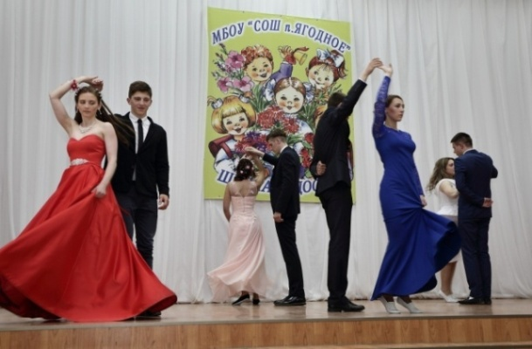
Сеть образовательных организаций Ягоднинского городского округа в 2016 году представлена 9 образовательными организациями с общим охватом 1466 детей (в 2011 году – 1 586 детей, в 2012 году – 1 578 детей, в 2013 году – 1 549 детей, в 2014 году – 1 504 ребёнка, в 2015 году – 1 513 детей). Из них 5 общеобразовательных организаций, с охватом 978 детей (в 2011 году – 1 114 детей, в 2012 году – 1 089 детей, в 2013 году – 1 061 ребёнок, в 2014 году – 1 042 ребёнка, в 2015 году – 1 047 детей), 1 организация дополнительного образования, 4 дошкольных образовательных учреждения, с охватом 488 детей (в 2011 году - 472 ребёнка, в 2012 году – 500 детей, в 2013 году – 488 детей, в 2014 году – 462 ребёнка, в 2015 году – 466 детей). За семь лет количество несовершеннолетних, посещающих школы и ДОУ, сократилось на 241 человека (на 20,5% от числа детей 2009 года).
Для несовершеннолетних, оставивших школу до получения основного и среднего образования, действуют 2 учебно-консультационных пункта, в которых обучаются 21 человек (в 2012 году – 59 человек, в 2013 году – 49 человек, в 2014 году – 28 человек, в 2015 году – 25 человек). Созданы условия по реализации образовательных программ для детей-инвалидов на дому и в школе.

Качество общего образования

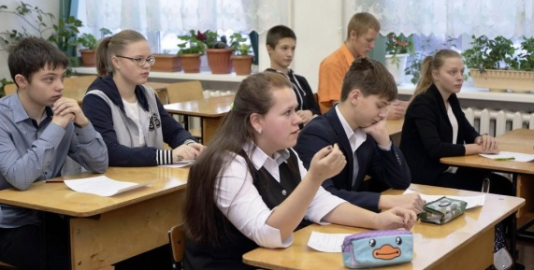
В течение 2016 года в Ягоднинском городском округе продолжена работа по созданию условий доступного и качественного образования за счет эффективного использования материально-технических, кадровых, финансовых, управленческих ресурсов образовательных организаций.
Одним из ключевых показателей эффективности работы образовательных организаций является количество учащихся образовательных организаций, обучающихся на «хорошо» и «отлично».

Повышению качества образования, его практической направленности, удовлетворению образовательных запросов школьников способствует работа по внедрению предпрофильного обучения по следующим направлениям:
- расширение возможности социализации учащихся;
- обеспечение преемственности между общим и профессиональным образованием;
- подготовка выпускников школ к освоению программ среднего и высшего профобразования.
Разработана и внедрена система организационных мер по утверждению стипендиатов главы округа из числа высокомотивированных представителей учащейся молодёжи:

С 2008 – 2009 учебного года нет учащихся, отчисленных из общеобразовательных организаций. Динамика численности учащихся, оставленных на повторный курс обучения такова:

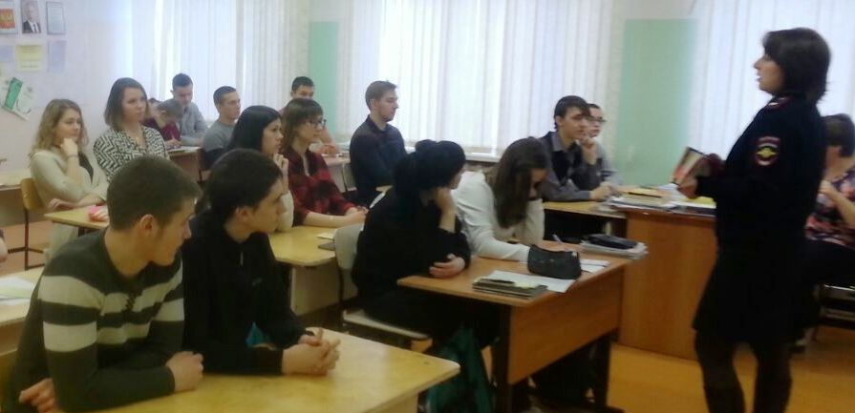
В образовательных организациях Ягоднинского городского округа действуют 4 Совета профилактики, членами которых являются директора школ, заместители директоров по воспитательной работе, социальные педагоги, представители правоохранительных органов, ученических и педагогических коллективов, родительской общественности. Каждый совет профилактики руководствуется в своей деятельности годовым планом работы, нормативными документами, регламентирующими деятельности образовательной организации. Основными вопросами, рассматриваемыми на заседаниях, являются курение на территории школы, низкая успеваемость и пропуски уроков без уважительных причин, нарушения Устава школы. На заседания в обязательном порядке приглашаются учащиеся с родителями. По результатам рассмотрения вопросов на Советах принимаются решения о постановке на внутришкольный учёт, о необходимости рассмотрения вопроса на КпДНиЗП, о ходатайстве в Отделение МВД России по Ягоднинскому району о привлечении родителей к ответственности за недолжное исполнение обязанностей по воспитанию ребёнка, выражающееся в отсутствии контроля обучения.
По данным на 01.01.2017г. на внутришкольном учете состоит 51 учащийся, что соответствует количеству подучётных 2015 года: п. Синегорье – 11 (АППГ - 12) чел., п. Оротукан – 10 (АППГ - 13) чел., п. Ягодное – 26 (АППГ - 21) чел., п. Дебин – 4 (АППГ - 5) чел., что составляет 5 % от общего числа учащихся (АППГ – 4,8%). Всего проведено заседаний Советов профилактики за учебный год – 37 (АППГ - 36) заседаний, на которых рассмотрены 68 учащихся и 31 семья.
Продолжают функционировать учебно-консультационные пункты при общеобразовательных организациях округа. Сравнительные данные о численности учащихся УКП представлены в диаграмме:

Перевод в УКП осуществляется по личному заявлению учащегося, достигшего 15-летнего возраста, и его родителей, с разрешения комиссии по делам несовершеннолетних и защите их прав, в 2011 году в КпДНиЗП поступило 5 таких ходатайств, в 2012 – 3 ходатайства, в 2013 году – 2 ходатайства, в 2014 году – 6 ходатайств, в 2015 году – 5, в 2016 году – 5.
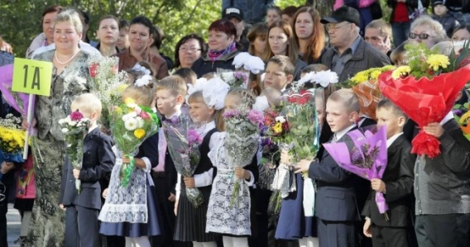
Основное общее образование в 2016 учебном году получили 88 учащихся дневной формы обучения и 3 учащихся УКП (в 2014-2015 учебном году 81 и 1 соответственно, в 2013-2014 учебном году – 109 человек в дневных школах, в 2012-2013 учебном году в дневных школах – 94, в УКП – 4 человека, в 2011/2012 учебном году – 93 и 2 человека соответственно, в 2010 – 2011 учебном году – 105 и 4 соответственно).
Среднее (полное) общее образование в дневных школах получили 49 человек, в УКП – 7 человек (в 2014-2015 учебном году – 65 и 6 соответственно, в 2013-2014 учебном году – 51 и 15 соответственно, в 2012-2013 учебном году – 63 и 11 соответственно, в 2011-2012 учебном году - 74 и 11 соответственно).
В 2015-2016 учебном году 2 учащихся награждены медалью «За особые успехи в учении» (МБОУ «СОШ п. Синегорье»). Постоянно повышается уровень образования педагогов общеобразовательных учреждений, т.к. их работа оказывает самое значительное среди других факторов влияние на качество образовательной подготовки детей.
Педагогический состав учреждений основного и дополнительного образования в целом остаётся стабильным:

Обучение детей с отклонениями в развитии

В соответствии с Законом РФ «Об образовании» в Ягоднинском городском округе созданы и совершенствуются условия для формирования адаптивной системы образования к уровню развития и подготовки учащихся. Наряду с традиционными формами обучения сегодня используются такие формы, как индивидуальное обучение, обучение на дому, коррекционно-развивающее обучение, дистанционное обучение.
В 2016 году в школах городского округа обучались 20 детей – инвалидов, в ДОУ воспитывались 5 детей с ограниченными возможностями здоровья. Из 20 школьников 8 обучаются по классно-урочной системе, обучаются индивидуально на дому 5 человек, на семейном воспитании находятся 3 человека, получали начальное профессиональное образование 3 человека, обучался в коррекционной школе п. Ола 1 человек.
Остается актуальной проблема кадрового обеспечения образовательных организаций округа квалифицированными специалистами по работе с данной категорией детей. Так на протяжении 4 лет в округе нет дефектологов, практикующих психологов. С начала 2016-2017 учебного года в МБОУ «СОШ п. Ягодное» начал работу логопед, что позволило улучшить коррекционную работу с детьми, имеющими особые потребности в обучении.
С целью формирования у школьников толерантного отношения к лицам, имеющим ограниченные возможности здоровья, образовательными учреждениями округа проводится соответствующая воспитательная работа, включающая в себя беседы, проведение совместных мероприятий с родителями и детьми - инвалидами, регулярное посещение детей данной категории на дому, активное участие в мероприятиях, проводимых в рамках «Декады инвалидов». Действует программа «Особый ребенок», на дистанционном обучении находятся 4 человека.
Социализация детей с ограниченными возможностями достигается посредством их активного участия во внеклассных и внешкольных мероприятиях. Дети, обучающиеся индивидуально и в группах, закреплены за классами, работа осуществляется через проводимые классные и школьные мероприятия, тренинги с участием представителей заинтересованных служб и ведомств, экскурсии.
Во всех общеобразовательных организациях округа работа с детьми – инвалидами строится на диагностической основе, разработаны индивидуальные карты уровня обученности учащихся, отслеживается динамика. Родителям, имеющим детей с ограниченными возможностями здоровья, во всех образовательных организациях округа оказывается методическая помощь по вопросам, связанным с обучением несовершеннолетнего.
В 2015-2016 учебном году по коррекционным программам обучалось 147 детей (в 2014-2015 учебном году – 157, в 2013-2014 учебном году – 164 ребёнка):

 | 7 вид | 8 вид | индивидуальное
МБОУ «СОШ п. Ягодное» | 30 | 14 | 9
МБОУ «СОШ п. Оротукан» | 57 | 5 | 5
МБОУ «СОШ п. Синегорье» | 14 | 6 | 6
МБОУ «СОШ п. Дебин» | 0 | 0 | 1

Дошкольный присмотр и образование

В Ягоднинском городском округе функционируют 4 дошкольные образовательные организации: МБДОУ «Ромашка» п. Ягодное, МБДОУ «Солнышко» п. Ягодное, МБДОУ «Радуга» п. Синегорье, МБДОУ «Брусничка» п. Оротукан, 1 разновозрастная дошкольная группа при МБОУ «СОШ п. Дебин», в п. Бурхала - 1 разновозрастная дошкольная группа при МОУ «Начальная школа - детский сад». Общий охват дошкольным образованием составляет 488 детей, что на 17 человек больше АППГ. В системе «Электронный детский сад» состоит 102 ребёнка дошкольного возраста в том числе детей до 1,5 лет 91, детей, имеющих медицинские отводы 7 человек.

Возможности для всестороннего развития детей

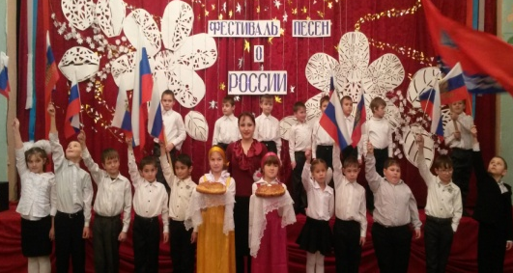
Право ребенка на всестороннее участие в культурной и творческой жизни обеспечивается различными организациями дополнительного образования детей.
В Ягоднинском городском округе система дополнительного образования представлена четырьмя организациями: ДЮСШ п. Ягодное, ДЮСШ п. Оротукан, ЦДТ п. Ягодное, ДШИ п. Ягодное.

Количество кружков, секций, объединений в сфере дополнительного образования:
Учреждение | 2009 год | 2010 год | 2011 год | 2012 год | 2013 год | 2014 год | 2015 год | 2016 год
ДЮСШ п. Ягодное,  п. Оротукан | 28 | 27 | 28 | 28 | 30 | 30 | 31 | 31
ЦДТ п. Ягодное | 16 | 12 | 16 | 16 | 14 | 11 | 7 | 6
ДШИ п. Ягодное, учреждения культуры | 41 | 41 | 41 | 42 | 42 | 41 | 41 | 40

Количество детей, посещающих организации дополнительного образования:
Учреждение | 2009 год | 2010 год | 2011 год | 2012 год | 2013 год | 2014 год | 2015 год | 2016 год
ДЮСШ п. Ягодное п.Оротукан | 425 | 400 | 394 | 381 | 350 | 410 | 398 | 430
ЦДТ п. Ягодное | 529 | 472 | 552 | 529 | 512 | 425 | 261 | 268
ДШИ п.Ягодное | 236 | 236 | 213 | 241 | 235 | 274 | 245 | 233
Всего | 1190 | 1108 | 1159 | 1151 | 1097 | 1 109 | 904 | 931

В отчетном периоде 732 ребёнка приняли участие в областных конкурсных мероприятиях и спортивных состязаниях, из них 59 % стали победителями в личных и командно-групповых формах. Во всероссийских мероприятиях участвовали 97 детей, победителями и призёрами стали 82 человека.
Значимые достижения детей и молодёжи
Ягоднинского городского округа в 2016 году

№ | Конкурс | Результат
1 | Всероссийский конкурс общеобразовательных организаций развивающих ученическое самоуправление. | 3 место  «Республика»,  МБОУ «СОШ п. Синегорье»
2 | Областной конкурс «Моя православная Колыма» | 1 место  Хохлова Ирина, МБОУ «СОШ п.Синегорье»  2 место  Родивилов Павел, МБОУ «СОШ п.Синегорье»
3 | Областной конкурс «МЧС России 25 лет» | Лузина Екатерина, МБОУ «СОШ п. Синегорье» 3 место
4 | Региональный конкурс мероприятий: Литературная гостиная «Я люблю тебя Россия» | 3 место  МБОУ «СОШ п.Синегорье»
5 | Региональный конкурс «Юные дарования» (пианисты) | Козак Мария  1 место
6 | Региональный конкурс «Юные дарования» (академ.вокал) | Дубровина Алиса  3 место
7 | Всероссийский детско- юношеский конкурс «Утро Родины» | Колунов Игорь– 2 место;  Степаненко Никита– 2 место;  Крыжановская Кристина– 2 место
8 | Интеллектуально-творческая игра «Навстречу профессиям будущего» в рамкахXXXI Всероссийской конференции учащихся «Юность. Наука. Культура» | Победитель - Слиж Елизавета (Объединение «Фермер»)
9 | XXXI Всероссийская конференция учащихся «Юность. Наука. Культура» | Объединение «Фермер».  Голунова-Башарина Милена, Слиж Елизавета - Лауреаты 2-й степени
10 | Заочный тур XVI Всероссийского детского конкурса научно-исследовательских и творческих работ «ПЕРВЫЕ ШАГИ В НАУКЕ» (участвовали 4 человека, 1 победитель, 3 призера); | Объединение «Фермер»  Голунова-Башарина Милена, Слиж Елизавета  Белоусова Екатерина, Кряжева Екатерина
11 | Научно-практическая конференция «Молодая наука – будущее Колымы» (участвовало 2 человека); | Победитель Голунова-Башарина Милена
12 | IX областной фотоконкурс «Область глазами молодых» | Призеры Рудая Мария, Голунова-Башарина Милена, Слиж Елизавета, Пономарев Никита
13 | VI областная выставка-конкурс научно- технического творчества, г. Магадан | Победители: Таюнват Андрей, Ивонина Анастасия,  Призеры: Бризгалев Иван, Стрельцов Егор, Оврожник Александр
14 | Премия губернатора «Добрые дела» | Обладатель премии - Слиж Елизавета
15 | Областной конкурс «Лучший воспитатель летнего оздоровительного учреждения» | Кузьмичев А.В.  призер
16 | Региональная детская выставка декоративно-прикладного творчества коренных малочисленных народов Крайнего Севера «Коечидек» (участвовало 12 человек); | Победитель: Кинева Юлия
17 | Областной конкурс «110-летие парламентаризма в России» | Победитель  Чумаков Владимир, МБОУ «СОШ п. Синегорье»
18 | VI областная выставка-конкурс научно- технического творчества и художественного творчества в номинации «Панорама батальных сцен», г. Магадан (участвовало 2 человека) | Таюнват Андрей - победитель, Дьяченко Елена - призер
19 | Всероссийский детско- юношеский конкурс рисунка и прикладного творчества «По любимым сказкам» | Федюшина Людмила -3 место по Дальневосточному Федеральному округу;  Бирюкова Илона - 1 место по Магаданской обл.;  Рыбакова Татьяна - 1 место по Магаданской обл.
20 | Конкурс детско-юношеского творчества по пожарной безопасности «Неопалимая купина» Магаданского областного отделения Общероссийской общественной организации «Всероссийское добровольное пожарное общество»; (участвовало 2 человека, победитель 1 чел.) | Победитель - Манзурова Светлана
21 | Областной конкурс видеороликов и презентаций «Моя семья» | 2-е место в номинации «Пример для подражания», занял Высоцкий Иван, 9 кл. МБОУ «СОШ п. Ягодное»  3-е место в номинации «Традиции нашей семьи», заняла Демидова Зоя, 11 кл. МБОУ «СОШ п. Ягодное»  3-е место в номинации «Счастливое детство» заняла Голунова-Башарина Милена ученица 11 класса МБОУ «СОШ п. Ягодное»
22 | III Всероссийский конкурс детских творческих работ «Краски осени 2016 год»; | Победители и призеры:  Воротило Софья  Дышлюк Виктория  Мухортова Ксения  Манзурова Светлана
23 | IV региональный фестиваль «Палитра танца» | Елизавета Чижова, Юлия Потапова, Ольга Судакова, Диана Корямова.  Губернатором Магаданской области вручен диплом участников, памятный подарок и сертификат на сумму 30 000 руб. на приобретение сценических костюмов.

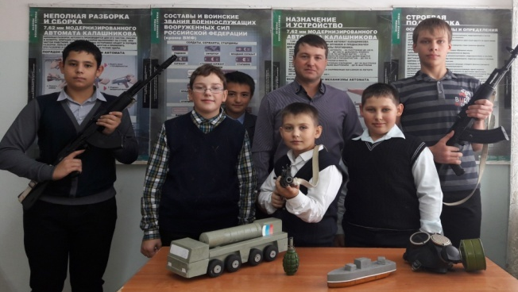
МБОУ ДО «Центр детского творчества п. Ягодное» является одной из площадок творческого самовыражения, патриотического, экологического, правового воспитания детей и подростков. В центре действуют 6 молодежных объединений по шести направлениям: художественно-эстетическое, декоративно-прикладное, эколого-биологическое воспитание, военно-патриотическое воспитание, спортивно-техническое, оздоровительное. В п. Ягодное это объединения «Фермер» и «Эковзгляд» (экологическое воспитание), «Бусинка», (художественно-эстетическое направление), хоккейный клуб «Темп» (спортивно-оздоровительное). В п. Синегорье: авиамодельный клуб «ABCD», военно-патриотический клуб «Каскад». В п. Оротукан – клуб «Наследники». Данные объединения посещают 268 человек.
В 2016 году в Ягоднинском городском округе продолжена работа по совершенствованию системы волонтёрского движения, которое насчитывает в настоящее время 26 человек. Ребята проходят обучение в областной школе волонтёров по формированию здорового образа жизни, школе юных правоведов. Именно волонтёры приняли активное участие в различных мероприятиях района и области по формированию навыков здорового образа жизни, делились со своими сверстниками полученными правовыми знаниями. В п. Синегорье и п. Ягодное волонтёры помогают по хозяйству одиноким пожилым людям. Во всех населённых пунктах округа волонтёры оказали помощь в организации мероприятий по формированию здорового образа жизни в период летней оздоровительной кампании. Свой опыт работы волонтёры представили на областном конкурсе «Доброволец года». Елизавета Слиж - один из самых опытных волонтёров, на протяжении нескольких лет успешно представляет свою работу на региональном уровне: в 2015 году стала победителем областного конкурса «Доброволец года», в 2016 году была удостоена премии губернатора «Добрые дела».
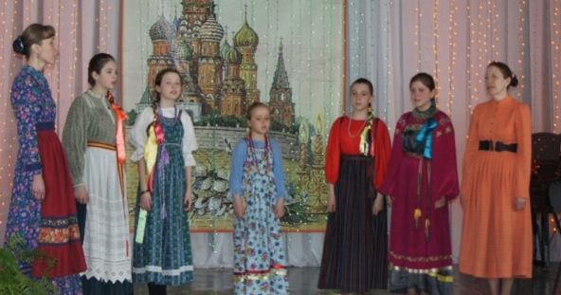
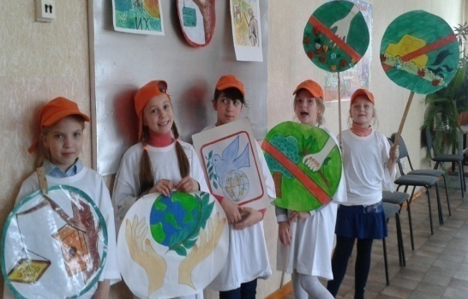
Особое значение для художественно-эстетического образования, воспитания и творческого развития детей имеет детская школа искусств, работающая в Ягоднинском городском округе. В 2016 году количество детей, обучающихся в ДШИ, уменьшилось и составило 233 человека (в 2012 году – 241 человек, в 2013 году – 235 человек, в 2014 году – 274 человека, в 2015 году – 245 человек). Воспитанники детской школы искусств принимают активное участие в проведении различных концертов, фестивалей. В 2016 г. количество мероприятий, проведенных ДШИ в округе, составило 262 (2009г. – 185, в 2010 – 226, в 2011 – 285, в 2012 – 213, в 2013 – 242, в 2014 – 256, в 2015 - 269). Кроме этого, учащиеся ДШИ являются постоянными участниками областных конкурсных мероприятий, так в 2016 году 79 учащихся приняли участие в 12 мероприятиях.
Продолжают работу с населением библиотеки, выполняющие основную функцию приобщения детей к чтению, являющиеся базой образования и самообразования, центрами неформального общения, организации досуга для детей и подростков.

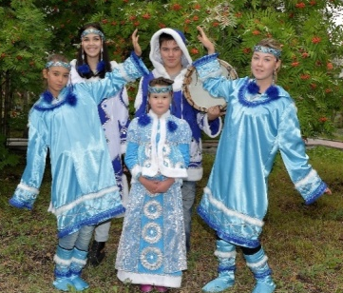
Постоянно работает подростковый клуб «Зеркало». Особое внимание уделено духовно-нравственному воспитанию, развитию движения за здоровый образ жизни, патриотическому воспитанию. Ведут работу этноклубы: в п. Ягодное – «Родник», в п. Дебин – «Морошка».
Своё право на всестороннее развитие несовершеннолетние также могут реализовать в 4 учреждениях культуры городского округа, в которых действуют 32 объединения. Всего посещают кружки и секции 281 человек (в 2012 году – 376 человек, в 2013 году – 414 человек, в 2014 году – 315 человек, в 2015 году – 437 человек). Учреждениями культуры в 2016 году проведено 350 мероприятий для семей с детьми, для несовершеннолетних (в 2012 году – 174, в 2013 году – 229, в 2014 году – 279, в 2015 году - 330).
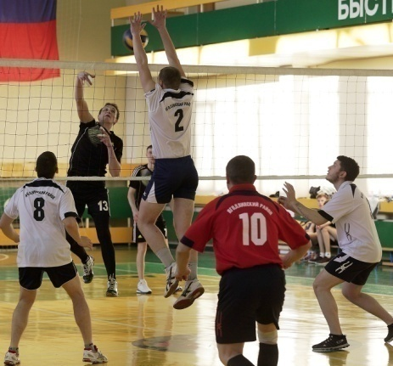
Система учреждений спорта позволяет формировать навыки здорового образа жизни, пропагандировать занятия спортом, как основу ЗОЖ, организовать занятость детей и подростков, тем самым, являясь средством профилактики безнадзорности правонарушений, профилактики наркомании. В округе 4 спортивных учреждения, в которых действует 31 секция. Численность граждан, занимающихся различными видами спорта, в 2016 году составила 1 391 человек (в 2012 году – 1618, в 2013 году - 1 685, в 2014 году – 1762 человека, в 2015 году – 1 136 человек). Их них лиц в возрасте до 18 лет – 1 016 человек (в 2012 году – 882, в 2013 году – 917, в 2014 году – 957, в 2015 году - 965). С несовершеннолетними работают 35 педагогов, 2 из которых являются мастерами спорта, 2 кандидатами в мастера спорта, 14 человек имеют высшее (физкультурное) образование, 5 – средне-специальное.
В 2016 году на территории округа проведено 62 соревнования, в которых приняли участие 920 несовершеннолетних спортсменов. Кроме этого, в 41 областном и межрайонном соревновании приняли участие 514 спортсменов городского округа, 115 из них стали призёрами и победителями в личном зачёте, 46 – в командном. Наши спортсмены известны и за пределами области: в 2016 году 42 человека из 56 стали призёрами и победителями всероссийских и международных соревнований.
На протяжении 8 лет Ягоднинский городской округ принимает участников Международного открытого Всероссийского турнира по боксу памяти Я. А. Высоцкого. В 2016 году участниками турнира стали 150 человек, в том числе – из Москвы, Омска, Томска, Амурской области, Ханты-Мансийска, республик Бурятия, Удмуртия, Узбекистан, Якутия). В 2016 году спортивные разряды и звания получил 114 детей.

Летняя оздоровительная кампания

Во исполнение постановления Правительства Магаданской области от 12 мая 2016 года № 380-пп «Об организации оздоровительной кампании детей в Магаданской области» в 2016 году» на территории Ягоднинского городского округа проведена летняя оздоровительная кампания на хорошем организационном, методическом уровне при выполнении всех объемных показателей. Уровень охвата детей и подростков в летний период остается стабильным и в 2016 году составил 96% от общего числа детей школьного возраста.

1.Нормативно-правовая база организации летнего труда, отдыха и оздоровления:

- постановление администрации Ягоднинского городского округа от 05 апреля 2016года № 265 «Об организации летней оздоровительной кампании среди детей и подростков Ягоднинского городского округа в 2016 году»;
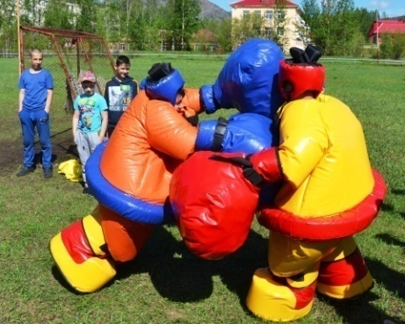
- постановление администрации Ягоднинского городского округа от 27 мая 2016 года № 383 «Об организации временной занятости несовершеннолетних граждан в летний период 2016 года»;
- постановление администрации Ягоднинского городского округа от 22 марта 2016 года № 219 «Об организации межведомственной комплексной операции «Подросток»;
- муниципальная программа «Организация и обеспечение отдыха, оздоровления и занятости детей в Ягоднинском городском округе» на 2016-2017 гг.
- договоры об организации летнего отдыха детей, взаимодействии и финансировании между Управлением образованием, ГКУ «Ягоднинский социальный центр», МОГБУЗ «Ягоднинская ЦРБ», ГКУ «Центр занятости населения».

2. Виды организации летней занятости детей и подростков

Формы организации отдыха и оздоровления детей | Кол-во учреждений | Численность оздоровленных детей |  | Расходы на оздоровительную кампанию детей
 |  | Всего  (чел.) | В т. ч. детей, находящ. в ТЖС  (чел.) | Всего средств на оздоровление детей  (тыс. руб.) | в том числе
 |  |  |  |  | ФБ | ОБ | МБ | Иные  ср-ва
1. Детские оздоровительные лагеря различных типов | 11 | 643 | 267 | 9 351 824,73 | 0 | 4 674 939,63 | 4 145 701,3 | 531 183,8
2. Малозатратные формы | 4 | 90 | 0 | 23 580,0 | 0 | 18 864,0 | 0 | 4 716,0
3. Санаторно-курортные учреждения | 2 | 52 | 52 | 30 000,0 | 0 | 30 000,0 | 0 | 0
4. Другие оздоровительные учреждения | 3 | 75 | 75 | 3 512 423,25 | 0 | 3 512 423,25 | 0 | 0
5. За пределами области | 1 | 5 | 5 | 169 662,5 | 169 662,5 | 0 | 0 | 0
6. Индивидуальное трудоустройство | 11 | 159 | 92 | 2 428 660,7 | 0 | 35 2612,6 | 1 856 131,68 | 219 916,42
ВСЕГО: | 32 | 1024* | 491 | 15 516 151,23 | 169 662,5 | 8 588 839,53 | 6 001 832,98 | 755 816,22

В городском округе на летний период были задействованы все образовательные учреждения, детские отделения стационаров ЛПУ, профилакторий п. Синегорье, спортивный комплекс п. Синегорье, все имеющиеся в округе спортивные сооружения и площадки. Летние площадки при школах открыты с разрешения органов «Роспотребнадзора», не зарегистрировано ни одного случая массовых инфекционных заболеваний. Обеспечен бесплатный проезд детей к местам отдыха. Лагеря с дневным пребыванием школьников остаются основной формой организованного летнего отдыха детей. В них отдохнули 643 ребёнка, что составляет 63 % от числа всех организованных детей. Двукратно за смену в образовательных учреждениях районным педиатром и эпидемиологом проводился контроль медобеспечения и эпидблагополучия. Медицинские работники осуществляли контроль за работой пищеблоков, организацией питания, соблюдением физиологических норм нагрузки при проведении спортивных мероприятий и трудовой деятельности, а также проведение оценки эффективности оздоровления детей в летний период.
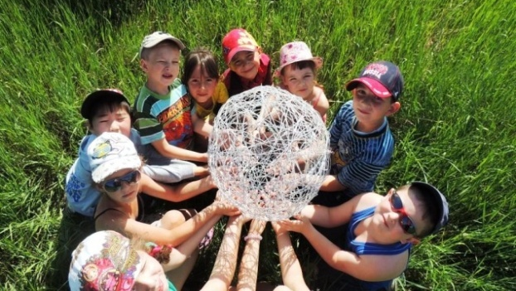
С 2014 года в организации отдыха несовершеннолетних принимают участие учреждения культуры, на базе которых работают ЛОУ с неполным дневным пребыванием детей. В 2016 году на базе МБУ «Центр культуры Ягоднинского городского округа», МБУ «Центральная библиотека Ягоднинского городского округа» была организована работа двух разновозрастных отрядов с дневным пребыванием детей с общим охватом 20 человек.
С целью развития летнего отдыха при администрации городского округа действовала оздоровительная комиссия из числа руководителей заинтересованных ведомств. В 2016 году проведены 3 заседания оздоровительной комиссии, 3 комплексные проверки состояния ЛОУ округа.

3. Финансирование кампании
 | 2013 | 2014 | 2015 | 2016
Всего | 11 637,1 тыс.р.  (920 детей) | 11 863, 6 тыс. р.  (955 детей) | 12 789,9 тыс. р.  (973 ребёнка) | 15 516, 2 тыс. р.  (1024 ребёнка)
На 1 ребёнка | 12 649,0 р. | 12 422,6 р. | 13 144,6 р. | 15 152,4 р.
Иные средства | 4 069, 1 тыс. р. | 2 559, 6 тыс. р. | 1 655,6 тыс. р. | 755, 8 тыс. р

Определяющим моментом успешного проведения летней оздоровительной кампании стало своевременное финансирование мероприятий детского отдыха и оздоровления из всех источников финансирования.

В округе будет продолжена работа по системному охвату различными формами организованного летнего отдыха и труда неорганизованных детей и подростков, особое внимание также будет уделяться укреплению материально-технической базы летних оздоровительных площадок в соответствии с современными требованиями.

Положение детей-сирот

Информация о детях, нуждающихся в устройстве в семьи, регулярно размещается в СМИ, отсняты видеоролики, фотографии размещены в общедоступных местах. Система и механизм осуществления патронатного воспитания самостоятельных детей в Магаданской области отсутствует.
В 2016 году пособие на содержание выплачивалось на 26 детей, воспитывающихся в замещающих семьях (2010г. - 19 получателей, в 2011 году – 23, в 2012 году – 21, в 2013 году – 26, в 2014 – 23, в 2015 - 23). Размер пособия по состоянию на 01.01.2017 г. составляет 18 905 рублей и выплачивается без учёта возраста опекаемого ребёнка. В 2016 году единовременное пособие при передаче ребенка на воспитание в семью составило 26 375 рублей (в 2012 году - 21 089 рублей, в 2013 году - 22 248 рублей, в 2014 году - 23 361 рубль, в 2015 году - 24 646 рублей), ежемесячная оплата труда приемным родителям не меняется с 2014 года и составляет 8 250 рублей (в 2012 году – 5 437 рублей, в 2013 году – 5 981 рублей).
В соответствии с федеральным законодательством все дети-сироты, дети, оставшиеся без попечения родителей, а также лица из их числа, не имевшие закрепленного жилого помещения, обеспечиваются им при возвращении в городской округ на постоянное место жительства. В 2008 году приобретено 5 квартир для вышеуказанной категории детей. В 2009 году приобретено 3 квартиры, в 2010 году - заявлена потребность на приобретение 6 квартир, в июне 2010 года были выделены денежные средства на приобретение 2 квартир, в 2011 году приобретены 3 квартиры. На сегодняшний день остается потребность в приобретении 4 квартир. В 2012 году на 1 квартиру из ранее приобретённых оформлен договор социального найма. В 2013 и 2014 году квартиры не приобретались и не распределялись в связи с отсутствием необходимости, в 2015 году приобретена 1 квартира. Случаев отказа в предоставлении квартир данной категории детей в районе не выявлено. Всего с 2013 года в очередь детей-сирот, детей, оставшихся без попечения родителей, и лиц из числа детей-сирот и оставшихся без попечения родителей, для обеспечения жильём внесены данные о 51 человеке, из которых 35 являются воспитанниками детского дома. По состоянию на 01.01.2017г. получили жильё 15 человек.

Положение детей-инвалидов
На учете в ГКУ «Ягоднинский социальный центр» в 2016 году состоит 20 детей – инвалидов (в 2012 году – 29, в 2013 году – 30, в 2014 году – 28, в 2015 - 24).
По состоянию на 01.01.2017 года:
№ | Содержание | Количество
1 | Общая численность детей-инвалидов, прошедших освидетельствование ФГУ МСЭ | 20
2 | Дошкольного возраста, из них: | 5
 | - посещают ДОУ | 4
 | - находятся дома | 1
3 | Школьного возраста, из них: | 15
 | - обучаются по классно-урочной системе | 8
 | обучаются индивидуально на дому | 5
 | - не обучаются, дома, на семейном воспитании | 3
4 | Данные о лечении и оздоровлении, в том числе: | 20
 | - в стационарных учреждениях здравоохранения, в ЛОУ | 20
 | - санитарно-курортных /в т.ч. за пределами области | 0

Охрана и укрепление здоровья детей
За период январь-декабрь 2016 года в Ягоднинском районе родилось 59 детей (2010г. – 94, 2011г. - 82, 2012 г. – 93, 2013 – 92, 2014 – 72, в 2015 году – 103 ребёнка). Из них мертворожденных: в 2009 году - 0, в 2010 году – 2, в 2011 году – 1, в 2012 года -2014 годах мертворождения не регистрировались, в 2015 году – 2, в 2016 году - 0. Несовершеннолетними матерями рождены: в 2009 году – 3 ребенка, в 2010 году – 2, в 2011 году – 2, в 2012 году – нет, в 2013 году - 2 ребенка, в 2014 году несовершеннолетних матерей в районе не было, в 2015 году 2 ребёнка, в 2016 году – 1 ребёнок.
Абортов сделано в 2016 году 100, из них у лиц в возрасте от 15 до 18 лет - 0, (в 2009 году - 220 из них у подростков – 3, в 2010 году - 176, у подростков- 0, в 2011 году – 168, у подростков - 1, в 2013 году – 151, у несовершеннолетних – 1, в 2014 году – 89, у несовершеннолетних – 1, в 2015 – 100, у несовершеннолетних - 6).
В 2016 году диагностические исследования здоровья несовершеннолетних проводились в рамках диспансеризации и профилактических плановых осмотров:
Всего состоит на учёте у педиатра – 1 690 детей.

Общая заболеваемость детского населения от 0-14 лет:
Наименование классов и | 2012 |  | 2013 |  | 2014 |  | 2015 |  | 2016
отдельных болезней | абс | На | абс | На | абс | На | абс | На | абс | На
 |  | 1000 |  | 1000 |  | 1000 |  | 1000 |  | 1000
Всего | 3889 | 2513,9 | 3050 | 2030,6 | 3423 | 2285,0 | 3657 | 2457,7 | 3591 | 2576,0
Инфекционные болезни | 180 | 116,4 | 66 | 43,9 | 117 | 78,1 | 99 | 66,5 | 305 | 218,8
Болезни крови | 59 | 38,1 | 46 | 30,6 | 40 | 26,7 | 35 | 23,5 | 34 | 24,4
Болезни эндокринной системы | 48 | 31 | 62 | 41,3 | 53 | 35,4 | 74 | 49,7 | 51 | 36,6
Психические расстройства | 68 | 44 | 57 | 37,9 | 57 | 38,1 | 45 | 30,2 | 39 | 28,0
Болезни НС | 199 | 128,6 | 179 | 119,2 | 175 | 116,8 | 185 | 124,3 | 184 | 132,0
Болезни глаз | 353 | 228,2 | 56 | 37,3 | 224 | 149,5 | 316 | 212,4 | 228 | 163,6
Болезни уха | 49 | 31,7 | 56 | 37,3 | 65 | 43,4 | 69 | 46,4 | 71 | 50,9
Болезни системы кровообращения | 17 | 11 | 11 | 7,3 | 4 | 2,7 | 5 | 3,4 | 5 | 3,6
Болезни органов дыхания | 2065 | 1334,8 | 1537 | 1023,3 | 2020 | 1348,5 | 2074 | 1393,8 | 2034 | 1459,1
Болезни органов пищеварения | 167 | 108 | 184 | 122,5 | 192 | 128,2 | 176 | 118,3 | 141 | 101,1
Болезни кожи и подкожной клетчатки | 281 | 181,6 | 252 | 167,8 | 199 | 132,8 | 185 | 124,3 | 177 | 127,0
Болезни костно-мышечной системы | 61 | 39,4 | 69 | 45,9 | 50 | 33,4 | 28 | 18,8 | 26 | 18,7
Болезни МПС | 61 | 39,4 | 73 | 48,6 | 66 | 44,1 | 61 | 41,0 | 62 | 44,5
Врожденные аномалии | 62 | 40,1 | 60 | 39,9 | 64 | 42,7 | 62 | 41,7 | 44 | 31,6
Травмы, отравления | 112 | 72,4 | 132 | 87,9 | 76 | 50,7 | 164 | 110,2 | 128 | 91,8

Общая заболеваемость подростков 15-17 лет
Наименование классов и | 2012 |  | 2013 |  | 2014 |  | 2015 |  | 2016
отдельных болезней | абс | На | абс | На | абс | На | абс | На | абс | На
 |  | 1000 |  | 1000 |  | 1000 |  | 1000 |  | 1000
Всего | 770 | 3067,7 | 656 | 2326,2 | 645 | 2918,6 | 599 | 2922,0 | 548 | 2513,8
Инфекционные болезни | 19 | 75,7 | 5 | 17,7 | 7 | 31,7 | 7 | 34,1 | 6 | 27,5
Болезни крови | 6 | 23,9 | 3 | 10,6 | 3 | 13,6 | 4 | 19,5 | 5 | 22,9
Болезни эндокринной системы | 25 | 99,6 | 28 | 99,3 | 35 | 158,4 | 36 | 175,6 | 34 | 156,0
Психические расстройства | 29 | 115,5 | 28 | 99,3 | 25 | 113,1 | 17 | 82,9 | 18 | 82,6
Болезни НС | 53 | 211,2 | 47 | 166,7 | 46 | 208,1 | 41 | 200,0 | 27 | 123,9
Болезни глаз | 157 | 625,5 | 86 | 305 | 118 | 533,9 | 142 | 692,7 | 75 | 344,0
Болезни уха | 5 | 19,9 | 5 | 17,7 | 10 | 45,2 | 8 | 39,0 | 9 | 41,3
Болезни системы кровообращения | 6 | 23,9 | 7 | 24,8 | 6 | 27,1 | 5 | 24,4 | 4 | 18,3
Болезни органов дыхания | 241 | 960,2 | 178 | 631,2 | 181 | 819,0 | 175 | 853,7 | 195 | 894,5
Болезни органов пищеварения | 67 | 266,9 | 60 | 212,8 | 44 | 199,1 | 39 | 190,2 | 38 | 174,3
Болезни кожи и подкожной клетчатки | 45 | 179,3 | 33 | 117 | 37 | 167,4 | 29 | 141,5 | 38 | 174,3
Болезни костно-мышечной системы | 37 | 147,4 | 48 | 170,2 | 49 | 221,7 | 35 | 170,7 | 26 | 119,3
Болезни МПС | 24 | 95,6 | 25 | 88,7 | 37 | 167,4 | 18 | 87,8 | 22 | 100,9
Врожденные аномалии | 9 | 35,9 | 7 | 24,8 | 1 | 4,5 | 8 | 39,0 | 6 | 27,5
Травмы, отравления | 59 | 235,1 | 69 | 244,7 | 42 | 190,0 | 26 | 126,8 | 40 | 183,5

Оздоровление детей Ягоднинского городского округа проходило в течение всего года и основная часть детей получила оздоровление в летний период на территории округа и области.
Первоочередное оздоровление в летних оздоровительных лагерях, санаториях, санаториях-профилакториях и иных оздоровительных учреждениях получали дети, имеющие отклонения в состоянии здоровья из семей, находящихся в трудной жизненной ситуации, малоимущих семей и семей других категорий, сохранив при этом систему семейного санаторного лечения и отдыха по путевкам «Мать и дитя».
Медицинские работники осуществляли контроль за работой пищеблоков, организацией питания, физическим воспитанием и закаливанием детей, соблюдением физиологических норм нагрузки при проведении спортивных мероприятий и трудовой деятельности, а также проведение оценки эффективности оздоровления детей в летний период. Проводили совместно с педагогами профилактическую работу, направленную на привитие навыков здорового образа жизни, профилактику алкоголизма наркомании, токсикомании, табакокурения беседы, лекции, «час общения», темы: «Здоровый образ жизни». «О вреде курения, алкоголя, наркотиков», «Профилактика простудных заболеваний», «Личная гигиена», «Профилактика травматизма», социально-адаптированного поведения.
Администрация ЛПУ округа обеспечила без взимания платы проведение профилактических осмотров персонала, направляемого для работы в период летней оздоровительной кампании и медосмотров несовершеннолетних при оформлении временной занятости летом 2016 года.
Медицинские работники, курирующие ЛОУ, осуществляли контроль за организацией питания детей, качеством поступающих продуктов, соблюдением сроков реализации, качеством готовой пищи, санитарным состоянием пищеблока, мытьем посуды, витаминизацией пищи, ежедневные осмотры персонала пищеблока на гнойничковые заболевания, отбор суточной пробы и контроль за выполнением норм питания по основным видам продуктов.

Трудовая занятость несовершеннолетних

При содействии комиссии по делам несовершеннолетних, образовательных учреждений, глав поселений, работодателей государственным учреждением «Центр занятости населения» в летний период 2016 года трудоустроено подростков от 14 до 18 лет – 159 (в 2011 году – 163, в 2012 году – 99, в 2013 году -133, в 2014 году – 121, в 2015 году - 122).
Всего за помощью в трудоустройстве в службу занятости в 2015 году обратилось 230 несовершеннолетних (2010 г.-226, в 2011 году – 240, в 2012 году – 172, в 2013 году -118, в 2014 году – 179, в 2015 году - 189), из них:
- признаны безработными гражданами – 19 человек (2010 г. - 8, 2011г. – 6, в 2012 г. – 8, в 2013 году – 12, в 2014 году – 19, в 2015 году - 9).
В течение 2016 года всего трудоустроено подростков от 14 до 18 лет – 230 (2010 г. – 210, 2011г. – 224, в 2012г. -170, в 2013 году – 208, в 2014 году – 179, в 2015году -189), из них:
- на временные рабочие места - 159 человек (2010г.- 196, 2011 – 223, в 2012г. – 170, в 2013 г. – 133, в 2014г. – 121, в 2015 г. - 122);
- с 2012 года на постоянные рабочие места несовершеннолетние не трудоустраивались (2010г.- 14 человек, 2011г. – 1) .
Обучение несовершеннолетних, не поступивших в профессиональные учреждения, обеспечивается путем направления на курсы подготовки водителей, поваров, парикмахеров, слесарей, секретарей, продавцов, операторов ПВМ. В 2016 году 1 несовершеннолетний был направлен на обучающие курсы, успешно прошёл обучение, самостоятельно устроился на работу.
Учитывая результаты трудовой занятости подростков в 2016 году, необходимо продолжить работу с экономически стабильными предприятиями, администрациям поселений рассмотреть возможность участия в финансировании организации временной занятости несовершеннолетних.

Правонарушения и преступность несовершеннолетних

За январь-декабрь 2016 года состоялось 39 заседаний комиссии по делам несовершеннолетних и защите их прав, в т.ч. 15 выездных в п. Синегорье, п. Оротукан, п. Дебин, 12 контрольных, 12 плановых. На заседаниях КпДНиЗП рассмотрено:
- персональных дел – 138 (из них 104 протокола в отношении совершеннолетних лиц, 25 протоколов в отношении несовершеннолетних граждан, 4 постановления об отказе в возбуждении уголовного дела, 5 ходатайств образовательных организаций о переводе н/л в УКП);
- контрольных дел – 220 (из них 98 - контроль поведения несовершеннолетних, 122 – контроль социально неблагополучных семей).
В отношении совершеннолетних лиц рассмотрены 104 протокола об административных правонарушениях, из них: предусмотренных ч. 1 ст. 5.35 КоАП РФ – 96, вынесено предупреждение по 63 протоколам, по 32 делам принято постановление о назначении штрафа, по 1 протоколу вынесено постановление о прекращении дела. Также рассмотрены 3 протокола по ч. 1. ст. 6.10 КоАП РФ, 1 протокол по ч. 1 ст. 6.23 КоАП РФ, 4 протокола о по ст. 20.22 КоАП РФ, вынесены постановления о назначении наказания в виде штрафа. Более 2 раз привлечены к административной ответственности 19 совершеннолетних граждан, из них 7 жителей п. Ягодное (ч. 1 ст. 5.35 КоАП РФ, ст. 20.22 КоАП РФ), 5 жителей п. Синегорье (ч. 1 ст. 5.35 КоАП РФ), 4 жителей п. Дебин (ч. 1 ст. 5.35), 3 жителя п. Оротукан (ч. 1 ст. 6.10 КоАП РФ – вовлечение н/л в распитие алкоголя, ч.1 ст. 6.23 КоАП РФ – вовлечение н/л в курение, ч. 1 ст. 5.35 КоАП РФ). Анализ полученных данных свидетельствует о низкой родительской мотивации среди жителей п. Синегорье, п. Дебин.
Из 25 протоколов, составленных в отношении несовершеннолетних, 5 предусмотрены ч. 1 ст. 6.24 КоАП РФ (курение), 2 – ч. 1 ст. 12.7 КоАП РФ (управление автотранспортом без права управления), 1 – ч. 3 ст. 12.8 КоАП РФ (управление автотранспортом в состоянии алкогольного опьянения без прав управления), 1 – ч. 1 ст. 19.3 КоАП РФ (неповиновение сотрудникам полиции), 8 – ч. 1 ст. 20.1 КоАП РФ (мелкое хулиганство, нецензурная брань), 4 – ч. 1 ст. 20.20 КоАП РФ (потребление алкоголя), 3 - ч. 1 ст. 20.21 КоАП РФ (появление в общ. местах в состоянии опьянения), 1 - ч. 1 ст. 3.1 ЗМО 583-ОЗ (нарушение тишины в вечернее время). Среди несовершеннолетних, привлечённых к административной ответственности, совершили более 2 правонарушений 6 человек (1 – п. Оротукан, 1 – п. Синегорье, 4 - п. Ягодное). Кроме этого, из 25 правонарушений 4 совершены 3 воспитанниками детского дома п. Оротукан (2 – по ч. 1 ст. 20.1 КоАП РФ, 1 – по ч. 1 ст. 20.20 КоАП РФ, 1 – по ч. 1 ст. 6.24 КоАП РФ, что свидетельствует о слабой профилактической работе как со стороны социально-педагогической службы воспитательного учреждения, так и о недостаточной работе со стороны МБОУ «СОШ п. Оротукан». Кроме это 2 правонарушения совершены несовершеннолетним, осуждённым к мерам наказания, не связанным с изоляцией от общества (А. Темченко), что свидетельствует как об отсутствии родительской мотивации у матери подростка, так и об отрицательной социальной мотивации подростка, который игнорирует профилактические мероприятия, не стремится прекратить общение с лицами, вовлекающими его в противоправную деятельность.
Распределение правонарушений по населённым пунктам следующее:
 |  | Статья КоАП РФ
 |  | ч.1 ст. 5.35 | ч.1 ст. 6.10 | ч. 1 ст. 6.23 | ч. 1 ст.  6.24 | ч. 1 ст. 12.7 | ч. 3 ст. 12.8 | ч. 1 ст. 19.3 | ч. 1 ст. 20.1 | ст. 20.20 | ст. 20.21 | ст. 20.22 | ч. 1ст. 3.1 ЗМО 583-ОЗ
1 | п. Бурхала | 0 | 0 | 0 | 0 | 0 | 0 | 0 | 0 | 0 | 0 | 0 | 0
2 | п. Дебин | 16 | 0 | 0 | 0 | 0 | 0 | 0 | 0 | 0 | 0 | 0 | 0
3 | п. Оротукан | 13 | 2 | 1 | 1 | 1 | 0 | 0 | 2 | 2 | 1 | 3 | 0
4 | п. Синегорье | 24 | 0 | 0 | 0 | 0 | 0 | 0 | 0 | 1 | 2 | 0 | 1
5 | п. Ягодное | 43 | 1 | 0 | 4 | 1 | 1 | 1 | 6 | 1 | 0 | 1 | 0
 | Итого | 96 | 3 | 1 | 5 | 2 | 1 | 1 | 8 | 4 | 3 | 4 | 1
Социально-демографический, правовой анализ подучетных подростков на 26.12.2016 г.
поселение | Кол-во  детей | Пол |  | Возраст
 |  | муж | жен | 10-13 лет | 14-16 лет | 17-18 лет
Ягодное | 20 | 12 | 8 | 3 | 12 | 5
Оротукан | 5 | 3 | 2 | 1 | 4 | 0
Синегорье | 7 | 6 | 1 | 4 | 1 | 2
Дебин | 0 | 0 | 0 | 0 | 0 | 0
Итого: | 32 | 21 | 11 | 8 | 17 | 7

По состоянию на 26.12.2016 года на учете КпДНиЗП состоит 32 несовершеннолетних (АППГ - 24), из которых 63% проживают в п. Ягодное, 21% – в п. Синегорье, 16% - в п. Оротукан. В категории подучетных подростков мальчики составляют 66%, девочки — 34%. Основная доля несовершеннолетних, состоящих на учете, это подростки 14-16 лет – 53%.
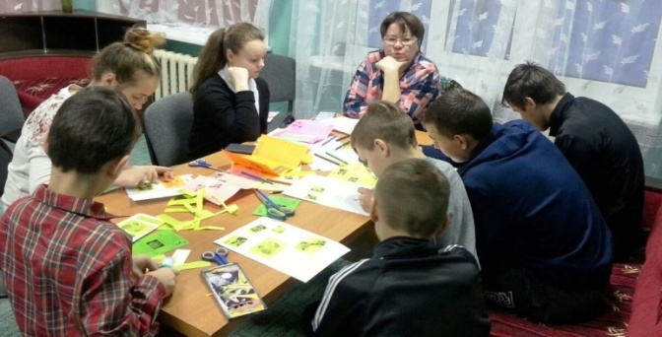
По результатам анализа противоправных деяний 4 подростков состоят на учете за совершение кражи, 11 человек замечены в употреблении алкоголя, 4 несовершеннолетних состоят на учёте за нанесение побоев и причинение вреда здоровью, 6 подростков склонны к уклонению от учёбы, 2 несовершеннолетних склонны к самовольным уходам из дома, 5 несовершеннолетних совершили хулиганские действия, 2 подростка замечены в управлении А/Т без прав, 4 замечены в противоправном поведении.
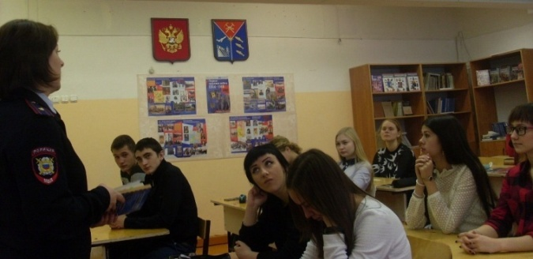
По итогам 4 квартала 2016 года отмечается рост количества противоправных деяний несовершеннолетних в сравнении с аналогичным периодом прошлого года: рассмотрено протоколов об административных правонарушениях – 25 (АППГ - 15), постановлений об отказе в возбуждении уголовного дела – 4 (АППГ - 6). В отчётном периоде 2 несовершеннолетних признаны виновными в совершении кражи (АППГ - 1), на уровне предыдущего года осталось число причинения побоев – 3 факта, количество выявленных фактов курения в запрещённых местах – 5 фактов, выявленных фактов употребления алкоголя и появления в состоянии алкогольного опьянения (11 против 10). В текущем году в числе правонарушений, совершённых несовершеннолетними, впервые зарегистрированы такие, как «Неповиновение законному распоряжению сотрудника полиции» (ч. 1 ст. 19.3 КоАП РФ), «Управление автотранспортом в состоянии алкогольного опьянения лицом, не имеющим права управления» (ч. 3 ст. 12.8 КоАП РФ), «Нарушение тишины и покоя граждан» (ч. 1 ст. 3.1. закона Магаданской области № 583-ОЗ от 15.03.2005 г. «Об административных правонарушениях в Магаданской области»). Также впервые в 2016 году несовершеннолетний, не достигший возраста уголовной ответственности, совершил ООД, предусмотренное ч. 1 ст. 222 УК РФ.
63% несовершеннолетних воспитываются в дезагрегированных семьях, где родители не осуществляют должный надзор и воспитание своих детей в полной мере. Практически все правонарушения и общественно опасные деяния совершены вследствие отсутствия надлежащего контроля со стороны родителей. Педагогическая инертность и несостоятельность родителей стали причиной неоднократных правонарушений со стороны ряда подростков – 2 несовершеннолетних совершили по 4 административных правонарушения, ещё 2 по 2 правонарушения. Кроме этого вследствие слабого контроля со стороны матери несовершеннолетний, осуждённый к условному наказанию, совершил 2 правонарушения (ч. 1 ст. 6.24 КоАП РФ, ст. 20.1 Ко АП РФ).
В течение отчётного периода поставлены на учет 26 несовершеннолетних, что больше АППГ на 9 человек: в п. Оротукан – 10 чел., в п. Ягодное – 12 чел., в п. Синегорье – 4 чел. Из них 25 являются учащимися общеобразовательных школ, 1 - УКП; 13 мальчиков, 12 девочек. 4 несовершеннолетних совершили ООД (АППГ - 4): 1 – ст. 116 УК РФ, 2 – ст. 115 УК РФ, 1 – ст. 222 УК РФ, на момент совершения противоправных деяний не достигли возраста уголовной ответственности, 1 несовершеннолетний вследствие безнадзорности со стороны матери допустил противоправное поведение на улице (мать привлечена к админ. отв. по ч. 1 ст. 5.35 КоАП РФ), 2 совершили хулиганские действия в образовательных организациях, 7 несовершеннолетних замечены в употреблении алкоголя, 2 допустили самовольные уходы из дома, 5 замечены в противоправном поведении.
С учета за отчётный период снято 19 подростков, из которых 12 полностью исправили своё поведение, имеют стойкую положительную мотивацию, 5 выбыли за пределы округа, 2 достиг 18-летнего возраста (АППГ – 12 / 10 / 1 / 1).
По состоянию на 26.12.2016 года в банк данных семей, находящихся в социально опасном положении, внесены сведения о 59 семьях, воспитывающих 98 детей (АППГ – 50 семей, в них 90 ребёнка). Впервые число семей увеличилось на 15% и приблизилось к уровню 2011 года. Поставлены на учёт за отчётный период 30 семей (АППГ - 16) (15 из п. Ягодное, 6 из п. Синегорье, 6 из п. Дебин, 3 из п. Оротукан,), из которых в 7 семьях дети воспитываются одинокой матерью, 10 семей являются неполными, 13 являются полными, 6 семей являются многодетными. В 19 семьях родители допустили оставление детей без надзора.
В отчётном периоде продолжена практика ежемесячного контроля семьей и несовершеннолетних, находящихся в социально опасном положении. На заседаниях комиссии ежемесячно утверждается график контроля, определяются исполнители контрольных мероприятий. По результатам контроля комиссия принимает решение о продолжении контроля или о снятии с профилактического учёта. Контрольными мероприятиями со стороны всех служб профилактики охвачены все социально неблагополучные семьи, состоящие на учёте районной КпДНиЗП, все несовершеннолетние, состоящие на профилактическом учёте.
В отчётном периоде контрольные мероприятия в рамках реабилитационных программ индивидуальной работы проведены в отношении 98 несовершеннолетних и 122 социально неблагополучных семей. Таким образом, каждый из подучётных подростков контролировался по месту жительства и учёбы не реже 1 раза в квартал, а подростки, склонные к противоправному поведению – не реже 1 раза в 2 месяца. Каждая семья «группы риска» проконтролирована 2 раза в течение полугодия, при этом семьи, требующие повышенного внимания – 1-2 раз в квартал. По результатам контроля сняты с учёта 19 подростков (12 из них – связи с положительной динамикой поведения), 20 семей (12 из них – в связи с восстановлением родительской мотивации, укреплением внутрисемейных связей)
В 2016 году продолжена реализация муниципальной программы «Профилактика социального сиротства и детской безнадзорности, правонарушений несовершеннолетних в Ягоднинском городском округе». Исполнителями мероприятий являются учреждения образования, культуры, здравоохранения, социальной защиты, ПДН ОМВД России по Ягоднинскому району, комиссия по делам несовершеннолетних и защите их прав.
В рамках данной муниципальной программы комиссией по делам несовершеннолетних и защите их прав проведены следующие мероприятия:
- 4 заседания «круглого стола» по темам: «Итоги работы КпДНиЗП в 2015 году: от перенастройка системы профилактики», «Законодательные основы системы защиты детства», «Выявление и снижение рисков детства», «Муниципальная практика участия детей в принятии решений, затрагивающих их интересы». Также проведён семинар на базе комитета образования «Профилактика правонарушений несовершеннолетних: проблемы, пути преодоления» с участием социальных педагогов, заместителей директоров школ по ВР, сотрудников ПДН, специалистов КпДНиЗП, отдела опеки и попечительства.
- С целью повышения эффективности профилактического ресурса программы проведены такие мероприятия, как: акция «Новогодний социальный патронаж», Неделя правовых знаний, в ходе которой организованы мероприятия по повышению правовой грамотности несовершеннолетних и родителей в учреждениях образования и культуры (круглые столы, тематические встречи, викторины, классные часы, родительские собрания, деловые игры, диспуты). Постановлением администрации Ягоднинского городского округа от 22 марта 2016г. № 219 утверждён к исполнению план мероприятий комплексной межведомственной операции «Подросток», в рамках которой в период летних каникул проведены профилактические рейды, тематические мероприятия в детских коллективах, проверка подучётной категории граждан и несовершеннолетних по месту жительства.
- Проведены 20 межведомственных рейдов по проверке условий проживания подучётных подростков и социально неблагополучных семей в пп. Ягодное, Синегорье, Дебин, Оротукан, Сенокосный.
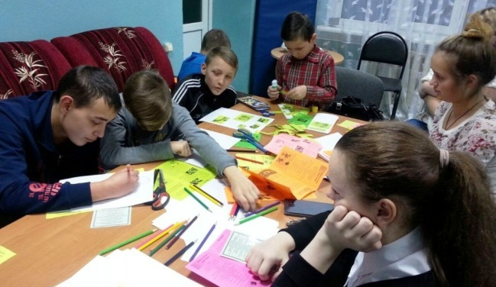
- В рамках программы в социальной гостиной ГКУ «Ягоднинский социальный центр» реализуется проект «Вместе творим добро», целью которого является положительная социализация несовершеннолетних «группы риска», состоящих на различных видах учёта. Ежемесячно в ходе встреч с подростками проводится психо-социальная диагностика мотивации несовершеннолетних, проводятся мероприятия по формированию гражданской позиции, выстраивания модели социальных отношений. Проект направлен на реализацию собственного реабилитационного потенциала подростков.
В 2016 году впервые проведена масштабная акция по повышению правовой грамотности несовершеннолетних и их родителей – «День правовой помощи детям, в организации мероприятий приняли участие орган опеки и попечительства, ГКУ «Ягоднинский социальный центр», ГКУ «Ягоднинский центр занятости населения», Отд МВД России по Ягоднинскому району ОГКУ «Областное юридическое бюро по Магаданской области». Постановлением администрации Ягоднинского городского округа от 10 октября 2016 года № 771 утверждён план мероприятий по организации Дня правовой помощи детям в Ягоднинском городском округе на период с 16 по 20 ноября 2016 года. Проведены 2 рабочих совещания по вопросу организации и проведения Дня правовой помощи детям, определены ответственные лица за организацию и проведение мероприятий в посёлках Ягодное, Оротукан, Синегорье, Дебин, согласовано время, формат проведения. Организовано информирование населения о проведении Дня правовой помощи детям: в газете Ягоднинского городского округа «Северная правда» в номерах 44, 45, 46, 47 опубликованы объявления о формате, дате и месте проведения Дня правовой помощи, работе «горячих линий, опубликованы объявления КпДНиЗП, отдела опеки и попечительства, ГКУ «Ягоднинский социальный центр» о консультировании граждан, опубликованы информационные статьи «Особенности наследования несовершеннолетних» (юрисконсульта ОГКУ «Областное юридическое бюро по Магаданской области» Алексеевой Н. В.), «Право на поддержку» (директора ГКУ «Ягоднинский социальный центр» Демидовой А. М.). В образовательных организациях, в учреждениях культуры, социального обслуживания населения, в населённых пунктах (на досках объявлений, афишных блоках) размещена информационная листовка о проведении Дня правовой помощи детям. КпДНиЗП администрации Ягоднинского городского округа разработана специальная листовка, распространена в 4 общеобразовательных организациях округа, среди социально уязвимых категорий граждан. Всего оповещено 180 учащихся 8 – 11 классов, 27 законных представителей в замещающих семьях, 12 родителей детей-инвалидов, 53 семьи, находящиеся в социально опасном положении. Также информация о проведении Дня правовой помощи детям размещена на сайте администрации Ягоднинского городского округа и в рейсовом автобусе, осуществляющем перевозку школьников. В период подготовки к проведению Дня правовой помощи детям КпДНиЗП организована предварительная запись на индивидуальное консультирование, все обращения направлены конкретным специалистам в сфере защиты прав несовершеннолетних, ответы подготовлены и направлены для консультирования в каждый населённый пункт округа лицам, ответственным за проведение Дня правовой помощи детям. Всего получили индивидуальные консультации 25 несовершеннолетних, из которых 2 воспитываются в замещающих семьях,1 воспитанница ОГКОУ «Магаданский областной детский дом № 2», 1 является представителем КМНС, 3 из многодетных семей, 4 состоят на учёте в ПДН Отд МВД России по Ягоднинскому району, КпДНиЗП. Персональные консультации специалистов отдела опеки и попечительства, а также помощь в оформлении правовых документов получили 7 законных представителей из замещающих семей, 1 гражданин из числа детей-сирот и детей, оставшихся без попечения родителей. Индивидуальная правовая помощь была оказана ГКУ «Ягоднинский социальный центр» 4 родителям, воспитывающим детей с ограниченными возможностями здоровья. Распространены 180 экземпляров информационных буклетов «Права и обязанности несовершеннолетнего», 240 экземпляров буклета «Телефон доверия», 253 информационных листовки-закладки «Права детей и защита прав», информирующих об основных положениях Конвенции о правах ребёнка, о правозащитных службах (КпДНиЗП, ПДН Отд МВД России по Ягоднинскому району, отдел опеки и попечительства). Мобильной бригадой специалистов в составе: секретаря КпДНиЗП Харланович О. Н., инспектора КпДНиЗП по работе с семьями Рыбалка М.А., ст. инспектора ПДН Отд МВД России по Ягоднинскому району Бурнашевой О. А., инспектора ПДН Отд МВД России по Ягоднинскому району Бражник Т. В., консультанта отдела опеки и попечительства Голоцван Е. И., директора ГКУ «Ягоднинский социальный центр» Демидовой А. М., директора ГКУ «Ягоднинский центр занятости населения» Кашпур Г. Н. осуществлены выезды в п. Оротукан (15.11.2016г.), в п. Синегорье (17.11.2016г.), в п. Дебин (18.11.2016г.), проведены 7 тематических мероприятий в общеобразовательных школах Ягоднинского городского округа.
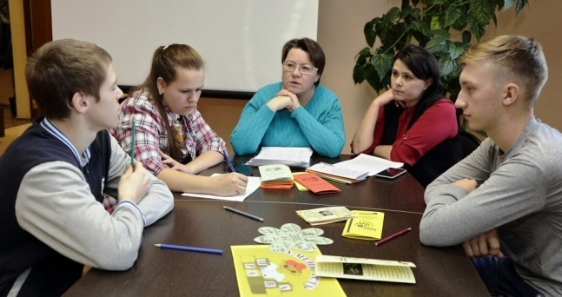
Всего мероприятиями в рамках Дня правовой помощи детям охвачено 197 несовершеннолетних в возрасте от 14 до 18 лет, 7 законных представителей из замещающих семей, 1 гражданин из числа детей-сирот и детей, оставшихся без попечения родителей, 4 родителей, воспитывающих детей с ограниченными возможностями здоровья, 56 семей, находящихся в социально опасном положении.
Материалы, освещающие вопросы профилактики правонарушений, преступлений, профилактики употребления спиртосодержащих напитков и психотропных веществ несовершеннолетними ежемесячно публикуются на страницах газеты «Северная правда».
В 2016 году структурными подразделениями администрации Ягоднинского городского округа принято 58 нормативно-правовых актов по защите прав и интересов несовершеннолетних, положительной социализации семей. Прокуратурой района опротестовано 1 распоряжение («О составе КпДНиЗП на 2016 год), 1 постановление («О комиссии по делам несовершеннолетних и защите их прав администрации Ягоднинского городского округа»). В указанные нормативные акты внесены изменения.

Деятельность общественных организаций
по решению проблем несовершеннолетних

В 2016 году на территории городского округа действовало 12 общественных формирований, интересы которых охватывали проблемы несовершеннолетних.
При комиссии по делам несовершеннолетних действует общественная юридическая консультация по защите прав и интересов несовершеннолетних, семей с детьми, опекаемых. Консультации проводятся при обращении граждан, изучаются документы, определяются конкретные меры социальной, правовой, материальной помощи населению, предоставлению жилья, в т.ч. несовершеннолетним. В 2016 году рассмотрено 18 обращений граждан, в том числе 3 обращения несовершеннолетних. За последние три года количество обращений значительно уменьшилось, чему в определенной мере способствовала принятая нормативная база, финансовое обеспечение льгот и выплат, материальное укрепление социально значимых структур, возросшая степень ответственности административного аппарата на местах. Детской юридической консультацией будет продолжена работа по формированию нормативной базы и предоставлению минимального перечня социальных услуг семьям, детям, контроль за работой учреждений, ответственных за исполнение законных прав и интересов несовершеннолетних.
Приоритетными проблемами надвигающегося социального сиротства детей продиктована работа Межведомственного совета по профилактике социального сиротства, взявшего на себя роль сопровождающего семей и детей по индивидуальным программам профилактики социального неблагополучия. На заседаниях рассматриваются варианты помощи семьям, попавшим в трудную жизненную ситуацию, применяется форма отчетов опекунов об исполнении своих обязанностей, анализируются непростые юридические коллизии по обеспечению жильем сирот, по выплате пособий и вознаграждения приемным родителям.
Члены молодежного совета ведут живой и заинтересованный диалог с органами муниципальной власти по всем вопросам своего будущего, особенно интересуются вопросами трудоустройства и достойного уровня жизни молодых специалистов в Ягоднинском городском округе. Неслучайно выбрана и форма общения дискуссионной площадки, позволяющая высказывать собственное мнение, находить компромиссное решение, учиться слышать друг друга.
На реализацию нравственного и патриотического воспитания подрастающего поколения направлена работа военно-патриотических объединений «Наследники» (п. Оротукан), «Патриот» (п. Ягодное), совета ветеранов, клуба «Зеркало», музея «Память Колымы», школьных краеведческих музеев и уголков боевой славы. Оказанием социальной помощи детям сиротам, детям-инвалидам, малоимущим семьям занимается Фонд «Мама». Самым востребованным механизмом развития школьного сообщества стали органы ученического самоуправления, действующие в школах. Они охватывают более 42 учеников, работают со всеми возрастными категориями школьников, организуют и проводят мероприятия, отражающие жизнь образовательных учреждений, реализуют социальные проекты молодежи.

Заключение

В Ягоднинском городском округе созданы условия для успешного развития социального института детства. Рост социально-экономического потенциала территории, позитивные тенденции в развитии качества жизни, устойчивые позиции в образовании, медицине, культуре и спорте в совокупности создают предпосылки для духовного и физического развития подрастающего поколения. Улучшение ряда показателей в различных сферах социальной политики в отношении детей явилось результатом целенаправленной работы и усилий органов муниципальной власти, социальных институтов.
Стабильно высоким остается уровень вакцинации детей против управляемых инфекций. Продолжено строительство детского сада в п. Ягодное. Значительные средства выделяются на поддержание одарённой и талантливой молодёжи, на мероприятия социализирующего характера. На сохранение и укрепление здоровья детей и подростков направлены мероприятия по профилактике наркомании, токсикомании, алкоголизма. Увеличен размер социальных выплат на питание детей в образовательных учреждениях, в т.ч. в 3 раза на питание детей из многодетных семей. Формированию мотивации к здоровому образу жизни служит целый ряд спортивных мероприятий, охватывающих около 20% населения.
Вместе с тем сохраняются проблемы в основных сферах жизнедеятельности детей. В целом продолжается сокращение количества детей, значительно уменьшилось число рождений. Достаточно высок коэффициент разводов, у родителей выражено негативное отношение к институту брака, что является причиной увеличения числа деструктивных семей (неполных, одинокой матери), что в свою очередь приводит к усугублению проблемы безнадзорности и противоправного поведения несовершеннолетних. Необходимо принять дополнительные меры по профилактике правонарушений среди детей и подростков. Не допустить снижения численности детей, занятых в системе дополнительного образования. Должны быть открыты дополнительные площадки социализации детей «группы риска» в п. Оротукан и в п. Синегорье.
В этой связи в Ягоднинском городском округе необходимо обеспечить:
1. Улучшение демографической ситуации (реализация программ, поощрение позитивного родительства, предоставление мер помощи семьям).
2. Совершенствование медицинской помощи детям (модернизация здравоохранения, ранняя диагностика, высокотехнологичная помощь детям и матерям, внедрение государственных стандартов оказания медицинской помощи).
3. Развитие системы дошкольного и дополнительного образования (повышение охвата детей дошкольным воспитанием, совершенствование форм дополнительного образования).
4. Развитие системы выявления и поддержки одарённых и талантливых детей и молодёжи.
5. Привлечение кадров в социальные структуры (образование, здравоохранение, культура, спорт).
6. Взаимодействие всех органов власти, социальных институтов и учреждений профилактики по защите прав и интересов несовершеннолетних, по пропаганде семейных ценностей и традиций, укреплению и повышению авторитета семьи.
7. Развитие системы службы примирения, формирование единой территориальной службы примирения.
8. Привлечение общественности к решению проблем семейного неблагополучия и оказанию помощи семьям и детям.

Комиссия по делам несовершеннолетних и защите их прав
администрации Ягоднинского городского округа

